**Практическая работа № 8**

**Тема: Определение маршрута минимальной длины**

**Цель работы:** научиться решать задачу коммивояжера методом ветвей и границ.

**Задача**. Матрица расстояний между пятью городами представлена в табл. 2. Необходимо найти гамильтонов контур объезда городов минимальной длины.

|  |  |
| --- | --- |
| Таблица 2 | Таблица 3 |
| |  |  |  |  |  |  | | --- | --- | --- | --- | --- | --- | | j  i | 1 | 2 | 3 | 4 | 5 | | 1 | ∞ | 9 | 8 | 4 | 10 | | 2 | 6 | ∞ | 4 | 5 | 7 | | 3 | 5 | 3 | ∞ | 6 | 2 | | 4 | 1 | 7 | 2 | ∞ | 8 | | 5 | 2 | 4 | 5 | 2 | ∞ | | |  |  |  |  |  |  |  | | --- | --- | --- | --- | --- | --- | --- | | j  i | 1 | 2 | 3 | 4 | 5 |  | | 1 | ∞ | 9 | 8 | 4 | 10 | 4 | | 2 | 6 | ∞ | 4 | 5 | 7 | 4 | | 3 | 5 | 3 | ∞ | 6 | 2 | 2 | | 4 | 1 | 7 | 2 | ∞ | 8 | 1 | | 5 | 2 | 4 | 5 | 2 | ∞ | 2 | |

Для нахождения нижней границы множества всех гамильтоновых контуров $φ_{(R)}$ осуществляем приведение матрицы расстояний. Для этого в дополнительный столбец (табл. 3) запишем константы приведении $a_{i}, i=\overline{1,5,}$ по строкам (минимальный элемент этой строки). Матрица, приведенная по строкам, представлена в табл. 4. В дополнительной строке этой матрицы записаны константы приведения по столбцам (минимальный элемент этого столбца). Выполнив приведение по столбцам, получим полностью приведенную матрицу (табл. 5).

|  |  |
| --- | --- |
| Таблица 4 | Таблица 5 |
| |  |  |  |  |  |  | | --- | --- | --- | --- | --- | --- | | j  i | 1 | 2 | 3 | 4 | 5 | | 1 | ∞ | 5 | 4 | 0 | 6 | | 2 | 2 | ∞ | 0 | 1 | 3 | | 3 | 3 | 1 | ∞ | 4 | 0 | | 4 | 0 | 6 | 1 | ∞ | 7 | | 5 | 0 | 2 | 3 | 0 | ∞ | |  | 0 | 1 | 0 | 0 | 0 | | |  |  |  |  |  |  | | --- | --- | --- | --- | --- | --- | | j  i | 1 | 2 | 3 | 4 | 5 | | 1 | ∞ | 4 | 4 | 0(4) | 6 | | 2 | 2 | ∞ | 0(2) | 1 | 3 | | 3 | 3 | 0(1) | ∞ | 4 | 0(3) | | 4 | 0(1) | 5 | 1 | ∞ | 7 | | 5 | 0(0) | 1 | 3 | 0(0) | ∞ | |

Нижняя граница множества всех гамильтоновых контуров R

$$φ_{R}=γ=\sum_{i=1}^{5}{a_{i}+\sum_{j=1}^{5}{β_{j}=13+1=14.}}$$

Найдем дугу, исключение которой максимально увеличило бы нижнюю границу, и разобьем все множество гамильтоновых контуров относительно этой дуги на два подмножества. Для этого определим сумму констант приведения для всех клеток матрицы с нулевыми элементами, условно (мысленно) заменяя нули на ∞. Заменим, например, элемент $a_{14}=0$ (табл. 5) на ∞. Тогда константа приведения по 1-й строке равна 4 (минимальному элементу этой строки), а по 4-му столбцу – 0 (минимальному элементу этого столбца). Сумма констант приведения $γ_{\overline{(1,4)}}=a_{1}+β_{4}=4+0=4$ записана в скобках в клетке (1,4). $γ_{\overline{(2,3)}}=a_{2}+β_{3}=1+1=2, γ_{\overline{(3,2)}}=a_{3}+β_{2}=0+1=1, γ_{\overline{(3,5)}}=a_{3}+β_{5}=0+3=3, γ_{\overline{(4,1)}}=a_{4}+β_{1}=1+0=1, γ_{\overline{(5,1)}}=a_{5}+β_{1}=0+0=0,γ_{\overline{(5,4)}}=a_{5}+β_{4}=0+0=0.$ Наибольшая из сумм констант приведения, равная 4, соответствует дуге (1,4). Следовательно, множество R разбивается на подмножества {$\overline{(1,4)}$} и {$(1,4)$}. Таким образом, мы приступим к образованию дерева (рис. 1)

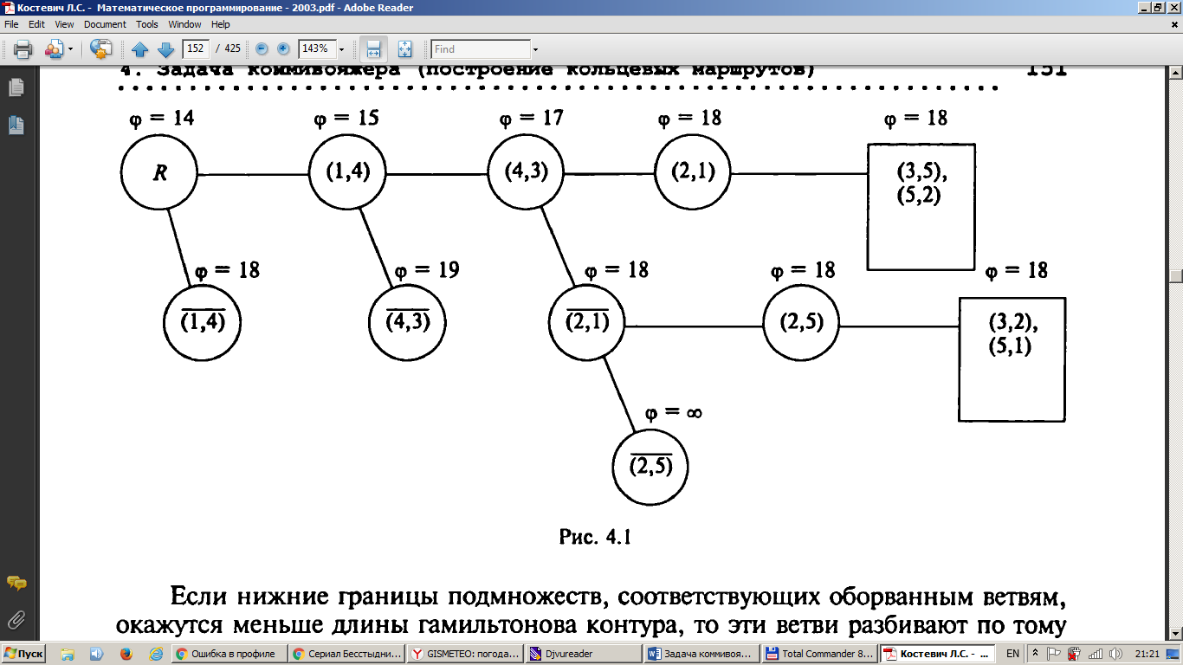

Исключение дуги (1,4) из искомого гамильтонова контр осуществляется реальной заменой в матрице из табл. 5 элемента $a_{14}=0$ на ∞. Такая замена позволяет произвести дополнительное приведение матрицы путем вычитания из элементов 1-й строки 4 и из элементов 4-го столбца – 0. В результате приведения матрица расстояний для подмножества {$\overline{(1,4)}$} примет вид, показанный в табл. 6, а нижняя граница длин гамильтоновых контуров этого подмножества $φ_{\overline{(1,4)}}$ = $φ_{(R)}$ + $γ_{\overline{(1.4)}}$ =14 + 4 = 18.

Включение дуги (1,4) в искомый контур ведет к исключению элементов 1-й строки и 4-го столбца табл.5. Кроме того, элемент $a_{41}$ =0 заменяем на ∞, чтобы не допустить образования негамильтонова контура (1- 4- 1). Сокращенная матрица, приведена в табл. 7. Эта матрица допускает дополнительное приведение на 1 единицу только по 4-й строке. Константы приведения записаны в столбце $α_{i}$ и $β_{j}$. Сумма констант приведения сокращенной матрицы, полученной в результате включения дуги (1,4) в искомый контур, составит: $γ_{(1,4)}$ = $\sum_{i}{α_{i}}$ + $\sum_{i}{β_{j}}$ = 1+0=1

|  |  |  |
| --- | --- | --- |
| Таблица 6 | Таблица 7 | |
| |  |  |  |  |  |  | | --- | --- | --- | --- | --- | --- | | j  i | 1 | 2 | 3 | 4 | 5 | | 1 | ∞ | 0 | 0 | ∞ | 2 | | 2 | 2 | ∞ | 0 | 1 | 3 | | 3 | 3 | 0 | ∞ | 4 | 0 | | 4 | 0 | 5 | 1 | ∞ | 7 | | 5 | 0 | 2 | 3 | 0 | ∞ | | | |  |  |  |  |  |  | | --- | --- | --- | --- | --- | --- | | j  i | 1 | 2 | 3 | 5 |  | | 2 | 2 | ∞ | 0 | 3 | 0 | | 3 | 3 | 0 | ∞ | 0 | 0 | | 4 | ∞ | 5 | 1 | 7 | 1 | | 5 | 0 | 1 | 3 | ∞ | 0 | |  | 0 | 0 | 0 | 0 |  | | |

После приведения сокращения матрица имеет вид табл. 8. Нижняя граница длин гамильтоновых контуров подмножества {(1,4)}: $φ_{(R)}+γ_{(1,4)}=14+1=15$.

Так как после сокращения получена матрица 4х4, переходим к сравнению оценок $φ_{\overline{(1,4)}}$ и $φ_{(1,4)}$. Дальнейшему разбиению (вставлению) подлежит подмножество {(1,4)}, так как его нижняя граница меньше.

Найдём дугу, исключение которой максимально увеличило бы нижнюю границу. Для этого определим сумму констант приведения для каждой клетки с нулём (табл. 8). Максимальная сумма констант приведения $γ_{\overline{\left(4,3\right)}}=a_{4}+β_{3}=4+0=4$ соответствует дуге (4,3). Следовательно, подмножество гамильтоновых контуров {(1,4)}, в свою очередь, разбиваем на два подмножества: {(1,4), $\overline{(4,3)}$} и {(1,4),(4,3)}. После замены элемента $a_{43}=0 \left(табл. 8\right)$ на ∞ и приведения матрица принимает вид (табл. 9). Нижняя граница длин гамильтоновых контуров подмножества {(1,4), $\overline{(4,3)}$}

$φ_{[\left(1,4\right).\overline{(4,3)}]}=φ_{\left(1,4\right)}+γ_{\overline{(4,3)}} =15+4=19$

|  |  |  |
| --- | --- | --- |
| Таблица 8 | Таблица 9 | |
| |  |  |  |  |  | | --- | --- | --- | --- | --- | | j  i | 1 | 2 | 3 | 5 | | 2 | 2 | ∞ | 0(2) | 3 | | 3 | 3 | 0(1) | ∞ | 0(3) | | 4 | ∞ | 4 | 0(4) | 6 | | 5 | 0(3) | 1 | 3 | ∞ | | | |  |  |  |  |  | | --- | --- | --- | --- | --- | | j  i | 1 | 2 | 3 | 5 | | 2 | 2 | ∞ | 0 | 3 | | 3 | 3 | 0 | ∞ | 0 | | 4 | ∞ | 0 | ∞ | 2 | | 5 | 0 | 1 | 3 | ∞ | |

Включение дуги (4,3) в гамильтонов контур приводит к исключению из него дуг (4, 2) и (4, 5). т.е. элементов 4-й строки матрицы (табл. 8), а также дуг (2, 3) и (5, 3), т.е. элементов 3-го столбца. Кроме того, исключаем из контура дугу (3,1), чтобы не допустить образование негамильтонова контура (1-4-3-1). Сокращенная матрица (табл. 10) допускает привидение по 2-й строке на 2 еденицы. После приведения эта матрица имеет вид табл. 11.

|  |  |  |
| --- | --- | --- |
| Таблица 10 | Таблица 11 | |
| |  |  |  |  | | --- | --- | --- | --- | | j  i | 1 | 2 | 5 | | 2 | 2 | ∞ | 3 | | 3 | 3 | 0(1) | 0(3) | | 5 | 0(3) | 1 | ∞ | | | |  |  |  |  | | --- | --- | --- | --- | | j  i | 1 | 2 | 5 | | 2 | 0(1) | ∞ | 1 | | 3 | ∞ | 0(1) | 0(1) | | 5 | 0(1) | 1 | ∞ | |

Сумма констант приведения $γ_{(4,3)}$ = $\sum_{i}{α_{i}}$ + $\sum_{i}{β_{j}}$ =2+0=2,

а нижняя граница гамильтоновых контуров {(1, 4), (4, 3)}

$$φ_{\left[\left(1,4\right), \left(4,3\right)\right]}=φ_{(1,4)}+γ_{(4,3)}=15+2=17.$$

Так как $φ_{\left[\left(1,4\right),\left(4,3\right)\right]}=17<φ_{\left[\left(1,4\right),\overline{\left(4,3\right)}\right]}=19$, дальнейшему ветвлению подлежит подмножество {(1,4), (4,3)}. Все суммы констант приведения для клеток с нулями (табл. 11) равны, поэтому выбираем любую из дуг, например (2.1). и разбиваем {(1,4),(4,3)} подмножество на два новых подмножества {(1,4),(4,3),($\overline{2,1}$)} и {(1,4),(4,3),(2,1)} . После исключения дуги (2,1) и приведения матрицы расстояний получим новую матрицу (табл. 12), для которой $γ_{\left(\overline{2,1}\right)}=1.$

|  |  |  |
| --- | --- | --- |
| Таблица 12 | Таблица 13 | Таблица 14 |
| |  |  |  |  | | --- | --- | --- | --- | | j  i | 1 | 2 | 5 | | 2 | ∞ | ∞ | 0(∞) | | 3 | ∞ | 0(1) | 0(0) | | 5 | 0(∞) | 1 | ∞ | | |  |  |  | | --- | --- | --- | | j  i | 2 | 5 | | 3 | ∞ | 0 | | 5 | 1 | ∞ | | |  |  |  | | --- | --- | --- | | j  i | 2 | 5 | | 3 | ∞ | 0 | | 5 | 0 | ∞ | |

Нижняя граница подмножества {(1.4),(4.3), $\overline{(2.1)}$} $$φ_{[\left(1.4\right),\left(4.3\right),\left(\overline{2,1}\right)]}=φ_{[\left(1,4\right),\left(4,3\right)]}+γ_{(\overline{2,1})}=17+1=18.$$

Включение дуги (2.1) в контур приводит к исключению 2-й строки и 1-го столбца (табл. 11), а также дуги (3,2). Сокращенная матрица имеет вид (табл. 13). Сумма констант приведения этой матрицы $γ_{\left(2,1\right)}=1$. Приведенная матрица представлена в (табл. 14). Нижняя граница подмножества контуров {(1,4),(4,3),($\overline{2,1}$)}

$φ_{[\left(1,4\right),\left(4,3\right),\left(2,1\right)]}$ = $φ_{[\left(1,4\right),\left(4,3\right)]}+γ_{(2,1)}=17+1=18.$ 
Так как в результате сокращения получена матрица 2х2 (табл. 14), то в искомый гамильтоновый контур включаем дуги (3,5) и (5,2), соответствующие нулевым элементам этой матрицы. Сумма констант приведения (табл. 14) равно нулю. Следовательно, длина гамильтонова контура совпадает с нижней границей подмножества {(1,4),(4,3),(2,1)} равна 18.

В соответствии с деревом ветвлений (рис. 1) гамильтонов контур образует дуги (1,4),(4,3),(2,1),(3,5),(5,2). Расположим их начинания с города 1 так, чтобы конец одной совпадал с началом другой. Получим гамильтонов контур, соответствующий последовательности объезда городов коммивояжером µ=(1-4-3-5-2-1).

Длина найденного маршрута объезда городов не превышает нижних границ оборванных ветвей, следовательно, она является оптимальной. Однако возможно, что гамильтонов контур µ не единственный, так как имеются подмножества контуров {(1,4),(4,3), $\overline{(2,1)}$} и {$\overline{(1,4)}$}, нижние границы которых также равны 18.

Продолжим ветвление подмножества {(1,4),(4,3), $\overline{(2,1)}$}. Следуя алгоритму, найдем сумму констант приведения для каждой клетки с нулем (табл. 12). Максимальная сумма, равна ∞, приходится на две клетки: (2,5) и (5,1). Выбираем любую дугу, например (2,5), и разбиваем подмножество {(1,4),(4,3), $\overline{(2,1)}$}. на два подмножества {(1,4),(4,3), $\overline{(2,1)}, \overline{(2,5)}\}$} и {(1,4),(4,3),(2,1),(2,5)}. Нижние границы подмножества:

$$φ_{[\left(1,4\right),\left(4,3\right),\left(\overline{2,1}\right),(\overline{2,5})]}=18+∞=∞;$$

$$φ_{[\left(1,4\right),\left(4,3\right),\left(2,1\right),(2,5)]}=18+0=18.$$

Продолжив решение, найдем второй оптимальный гамильтонов контур $µ$’=(1-4-3-2-5-1). Учащимся предлагается найти еще один оптимальный гамильтонов контур, продолжая развитие ветви, соответствующей подмножеству контуров {($\overline{1,4}$)}. Напомним, что применять алгоритм в этом случае следует к матрице, приведенной к (табл. 6).